Glatz AG
Reparatur Center
T +41 52 723 66 40
repair@glatz.ch

Firma
Ansprechsperson
Strasse
Ort
Land

23. Februar 2023

Bestellung Überzug lose Pendalex V+

Sehr geehrte Damen und Herren

Besten Dank für Ihre Bestellung

Wir möchten sicherstellen, dass der gelieferte Überzug auf das Gestell montiert werden kann. Bitte kreuzen Sie an, auf welche Gestell-Generation der Überzug montiert werden soll:
□ Gestell mit Dachstreben G mit Aufsteckhülsen
Schirmteil muss zurück zu Glatz, damit die Taschen richtig positioniert werden auf dem Überzug.
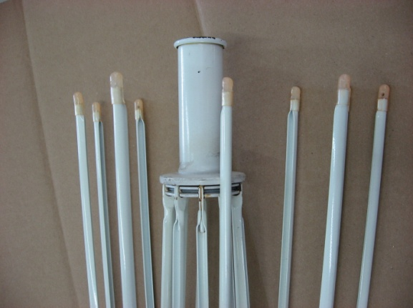

□ Gestell mit alten M Dachstreben und Alu-Nieten
Schirmteil muss zurück zu Glatz, damit die Taschen richtig positioniert werden auf dem Überzug.

□ Gestell mit Dachstrebe mit schwarzen Nieten
Die schwarzen Nieten müssen für die Montage des neuen Überzuges entfernt werden, sonst kann dieser nicht montiert werden.
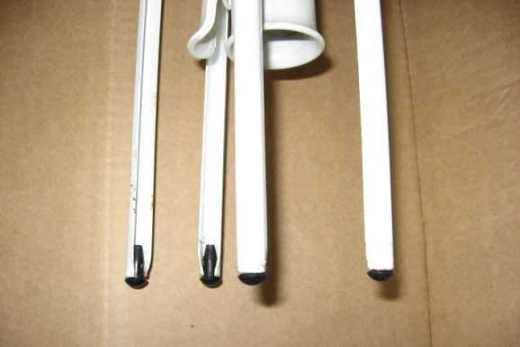

□ Dachstrebe M : Heute im Einsatz für Überzüge mit Hülsen.
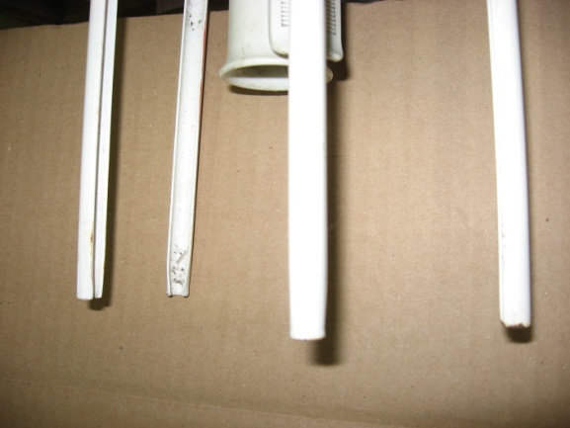

Die Überzüge aus der aktuellen Fertigung werden nur noch mit den Kunststofftaschen gefertigt. Siehe Abbildung.

Mit freundlichen Grüssen

Glatz AG

Sachbearbeiterin
Reparatur Center

